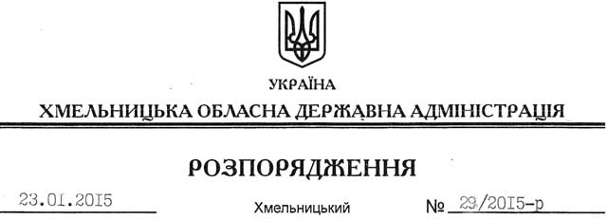

Про передачу в постійне користування земельних ділянок ДП “Кам’янець-Подільське лісове господарство”

На підставі статей 6, 21, 39 Закону України “Про місцеві державні адміністрації”, статей 17, 57, 92, 122, 123, 125, 126 Земельного Кодексу України, статті 17 Лісового кодексу України, розглянувши клопотання ДП “Кам’янець-Подільське лісове господарство” та документацію із землеустрою:
1. Затвердити:
технічну документацію із землеустрою щодо встановлення меж земельної ділянки у натурі (на місцевості) для ведення лісового господарства і пов’язаних з ним послуг ДП “Кам’янець-Подільське лісове господарство”, що розташовані на території Княжпільської сільської ради Кам’янець-Подільського району Хмельницької області;
технічну документацію із землеустрою щодо встановлення меж земельних ділянок у натурі (на місцевості) для ведення лісового господарства і пов’язаних з ним послуг ДП “Кам’янець-Подільське лісове господарство”, що розташовані на території Гуменецької сільської ради Кам’янець-Подільського району Хмельницької області;
технічну документацію із землеустрою щодо встановлення меж земельних ділянок у натурі (на місцевості) для ведення лісового господарства і пов’язаних з ним послуг ДП “Кам’янець-Подільське лісове господарство”, що розташовані на території Ходоровецької сільської ради Кам’янець-Подільського району Хмельницької області.
2. Надати в постійне користування Державному підприємству “Кам’янець-Подільське лісове господарство” земельні ділянки державної власності загальною площею 2263,3626 га (землі лісогосподарського призначення) для ведення лісового господарства, що розташовані за межами населених пунктів на території Кам’янець-Подільського району Хмельницької області згідно з додатком.
3. Право постійного користування земельними ділянками ДП “Кам’янець-Подільське лісове господарство” виникає з моменту державної реєстрації цього права.
4. Контроль за виконанням цього розпорядження покласти на заступника голови облдержадміністрації відповідно до розподілу обов’язків.

Перший заступник
голови адміністрації О.Симчишин

